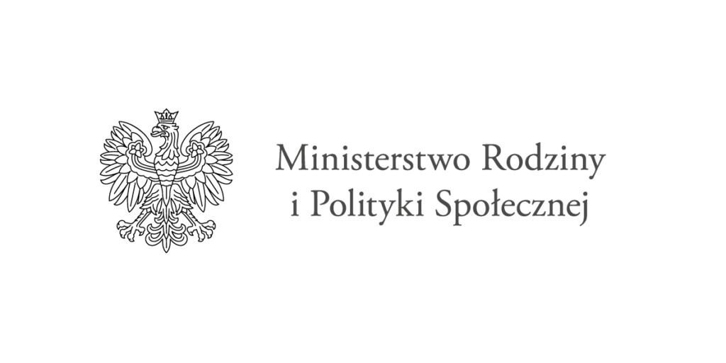
Gmina Zławieś Wielka

DOFINANSOWANIE ZE ŚRODKÓW
PAŃSTWOWEGO FUNDUSZU CELOWEGO
FUNDUSZ SOLIDARNOŚCIOWY
OPIEKA WYTCHNIENIOWA
- EDYCJA 2022
Gmina Zławieś Wielka pozyskała dofinansowanie w wysokości 47.736,00 zł ze środków Funduszu Solidarnościowego na realizacje resortowego Programu Ministra Rodziny i Polityki Społecznej „Opieka wytchnieniowa” – edycja 2022.
Głównym celem Programu jest wsparcie członków rodzin lub opiekunów sprawujących bezpośrednią opiekę nad:
1) dziećmi z orzeczeniem o niepełnosprawności,
2) osobami posiadającymi:
- a) orzeczenie o znacznym stopniu niepełnosprawności (zgodnie z ustawą z dnia 27 sierpnia 1997 r. o rehabilitacji zawodowej i społecznej oraz zatrudnianiu osób niepełnosprawnych (Dz. U. z 2021 r. poz. 573) albo
- b) orzeczenie traktowane na równi z orzeczeniem o znacznym stopniu niepełnosprawności (zgodnie z art. 5 i art. 62 ww. ustawy z dnia 27 sierpnia 1997 r. o rehabilitacji zawodowej i społecznej oraz zatrudnianiu osób niepełnosprawnych)
Gmina przyznając usługi opieki wytchnieniowej bierze pod uwagę stan zdrowia i sytuację życiową uczestników Programu. Gmina w pierwszej kolejności uwzględnia potrzeby członków rodzin lub opiekunów sprawujących bezpośrednią opiekę nad dzieckiem z orzeczeniem o niepełnosprawności lub osobą ze znacznym stopniem niepełnosprawności lub z orzeczeniem traktowanym na równi z orzeczeniem o znacznym stopniu niepełnosprawności, która:
1) ma niepełnosprawność sprzężoną/złożoną (przez niepełnosprawność sprzężoną rozumie się posiadanie orzeczenia ze wskazaniem co najmniej dwóch przyczyn niepełnosprawności) lub
2) wymaga wysokiego poziomu wsparcia (osoby ze znacznym stopniem niepełnosprawności oraz dzieci niepełnosprawne z orzeczeniem o niepełnosprawności łącznie ze wskazaniami w pkt 7 i 8 w orzeczeniu o niepełnosprawności: konieczności stałej lub długotrwałej opieki lub pomocy innej osoby w związku ze znacznie ograniczoną możliwością samodzielnej egzystencji oraz konieczności stałego współudziału na co dzień opiekuna dziecka w procesie jego leczenia, rehabilitacji i edukacji) lub
3) stale przebywa w domu, tj. nie korzysta z ośrodka wsparcia lub placówek pobytu całodobowego, np. ośrodka szkolno-wychowawczego czy internatu.
W celu rzetelnej kwalifikacji uczestników Programu został wprowadzony pomiar ograniczeń w codziennym funkcjonowaniu oraz zakresu niezbędnego wsparcia. Ocena ograniczeń w codziennym funkcjonowaniu oraz zakres niezbędnego wsparcia jest dokonywana na podstawie danych zawartych w Karcie pomiaru niezależności funkcjonalnej wg zmodyfikowanych kryteriów oceny - Skali FIM (stanowiącej załącznik nr 7 do Programu), którą wypełnia lekarz rodzinny/lekarz rehabilitacji medycznej/ fizjoterapeuta/pielęgniarka. Jeśli wynik takiego badania wyniesie od 18 do 75 punktów (wg zmodyfikowanej punktacji), wówczas usługa opieki wytchnieniowej w pierwszej kolejności powinna trafić do członka rodziny lub opiekuna sprawującego bezpośrednią opiekę nad taką osobą niepełnosprawną. Karta pomiaru niezależności funkcjonalnej wg zmodyfikowanych kryteriów oceny nie jest dokumentem obowiązkowym, jednak w przypadku dużej liczby zgłoszeń uczestnicy Programu posiadający tę Kartę będą mieć zapewniony dostęp do usługi opieki wytchnieniowej w pierwszej kolejności.
Program jest realizowany w dwóch formach:
1) świadczenia usług opieki wytchnieniowej w ramach pobytu dziennego w:
- a) miejscu zamieszkania osoby niepełnosprawnej,
- b) ośrodku wsparcia,
- c) innym miejscu wskazanym przez uczestnika Programu, które otrzyma pozytywną opinię gminy/powiatu,
- d) domu pomocy społecznej na podstawie przyjętej przez gminę lub powiat uchwały ).
2) świadczenia usług opieki wytchnieniowej, w ramach pobytu całodobowego w:
- a) ośrodku wsparcia,
- b) ośrodku/placówce wpisanej do rejestru właściwego wojewody zapewniającej całodobową opiekę osobom niepełnosprawnym,
- c) innym miejscu wskazanym przez uczestnika Programu, które otrzyma pozytywną opinię gminy/powiatu,
- d) domu pomocy społecznej na podstawie przyjętej przez gminę lub powiat uchwały.
W godzinach realizacji usług opieki wytchnieniowej nie mogą być świadczone inne formy pomocy usługowej, w tym: usługi opiekuńcze lub specjalistyczne usługi opiekuńcze, o których mowa w ustawie z dnia 12 marca 2004 r. o pomocy społecznej (Dz. U. z 2020 r. poz. 1876, z późn. zm.), usługi finansowane ze środków Funduszu Solidarnościowego lub z innych źródeł.
W roku 2022 ustala się następujące limity:
- limit 240 godzin dla usługi opieki wytchnieniowej świadczonej w ramach pobytu dziennego;
- limit 14 dni dla usługi opieki wytchnieniowej świadczonej w ramach pobytu całodobowego;
Uczestnik Programu, któremu przyznano pomoc w postaci usług opieki wytchnieniowej nie ponosi odpłatności za usługi przyznaną w ramach Programu
Program zostanie uruchomiony po podpisaniu umowy z Wojewodą oraz po otrzymaniu środków na jego realizację.
Wnioski wraz z Kartą pomiaru niezależności funkcjonalnej wg zmodyfikowanych kryteriów oceny - Skali FIM oraz oświadczeniem o wyborze osoby do sprawowania opieki wytchnieniowej należy składać od 01.03.2022r. w Gminnym Ośrodku Pomocy Społecznej w Złejwsi Wielkiej, ul. Słoneczna 28, 87-134 Zławieś Wielka. Wnioski będą przyjmowane w naborze ciągłym do chwili wykorzystania przyznanych środków.

